รายงานการปฏิบัติราชการประจำเดือน มกราคม 2568

ข้อมูล ณ วันที่ 31 มกราคม 2568

งานจราจร

วันที่ 31 ม.ค.2568 เวลาประมาณ 12.50 น.
ร.ต.ต.สัมฤทธิ์ มะเดื่อ รอง สว.(ป.) สภ.โคกขาม (โคกขาม 613)
ปฏิบัติหน้าที่งานจราจร
อำนวยความสะดวกนำผู้ได้รับบาดเจ็บจากอุบัติเหตุทางถนนส่งโรงพยาบาลสมุทรสาคร พร้อมได้ให้คำแนะนำว่าหลังการรักษาพยาบาลเสร็จเรียบร้อยแล้วให้นำเอกสารค่ารักษาฯ เอกสารรถจักรยานยนต์คันที่เกิดอุบัติเหตุพบพนักงานสอบสวนที่ สภ.โคกขาม เพื่อดำเนินการทาง พ.ร.บ.ผู้ประสบภัยจากรถต่อไป
พร้อมทั้งนี้ยังได้กล่าวขอบคุณเจ้าหน้าที่ตำรวจจราจรที่ได้อำนวยความสะดวก และให้คำแนะนำในครั้งนี้
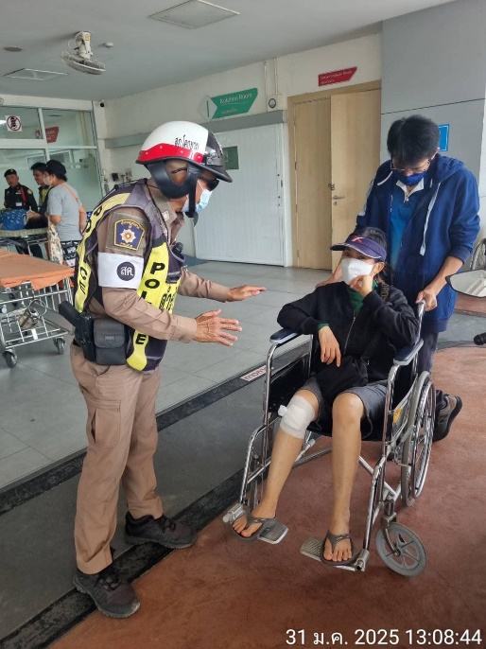
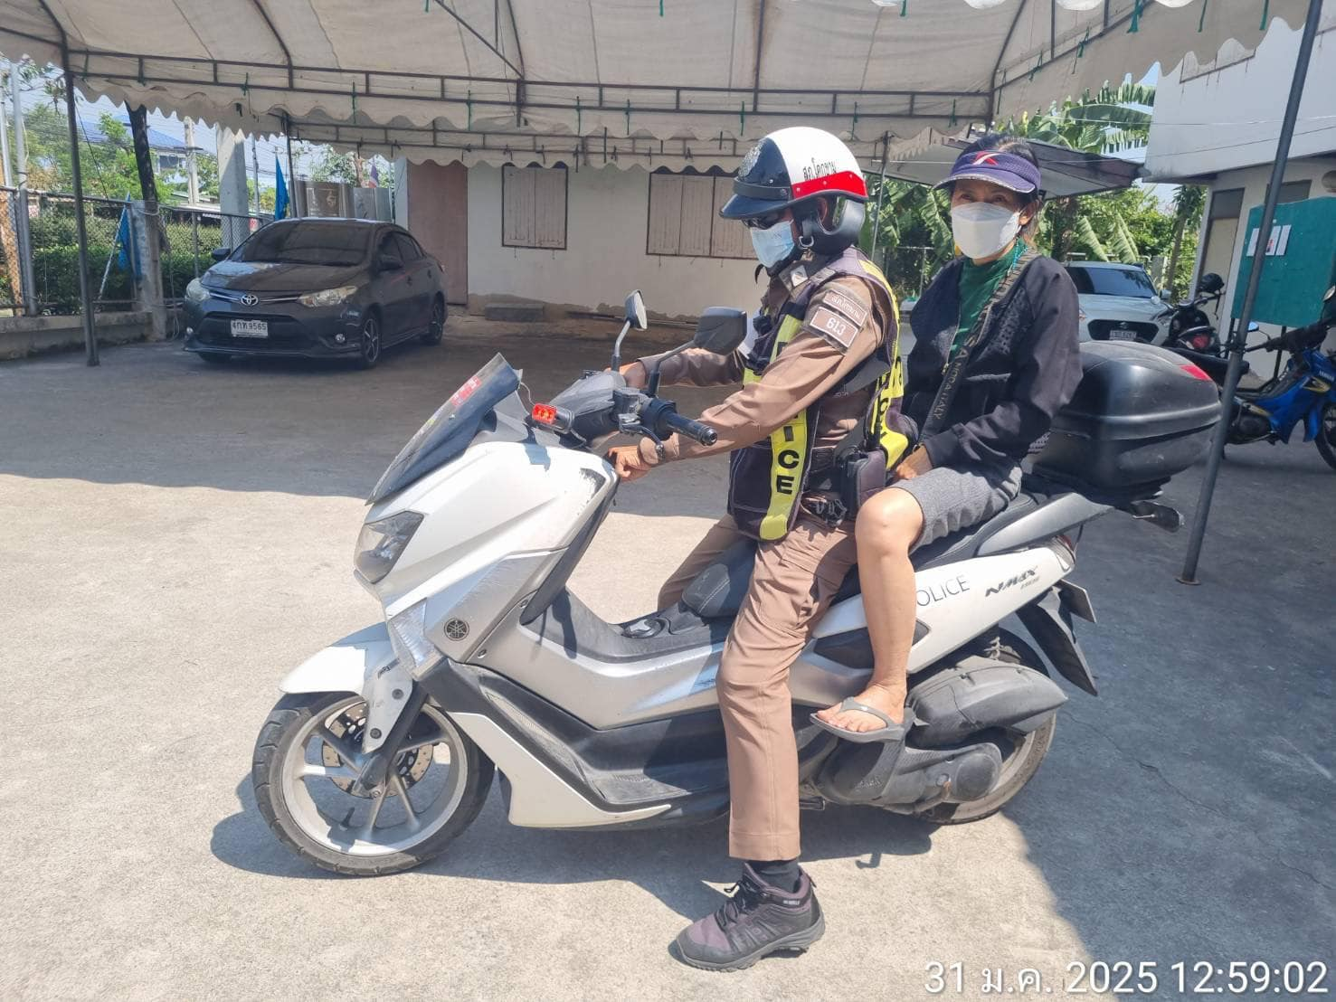

งานจราจร

วันที่ 30 มกราคม 2568 เวลา 15.40 น.
ร.ต.ท.รังสิวุธ ระย้าย้อย รอง สว.(ป) สภ.โคกขาม
ปฏิบัติหน้าที่ จราจร
อำนวยความสะดวกการจราจร ครู-นักเรียน โรงเรียนวัดบ้านขอม

